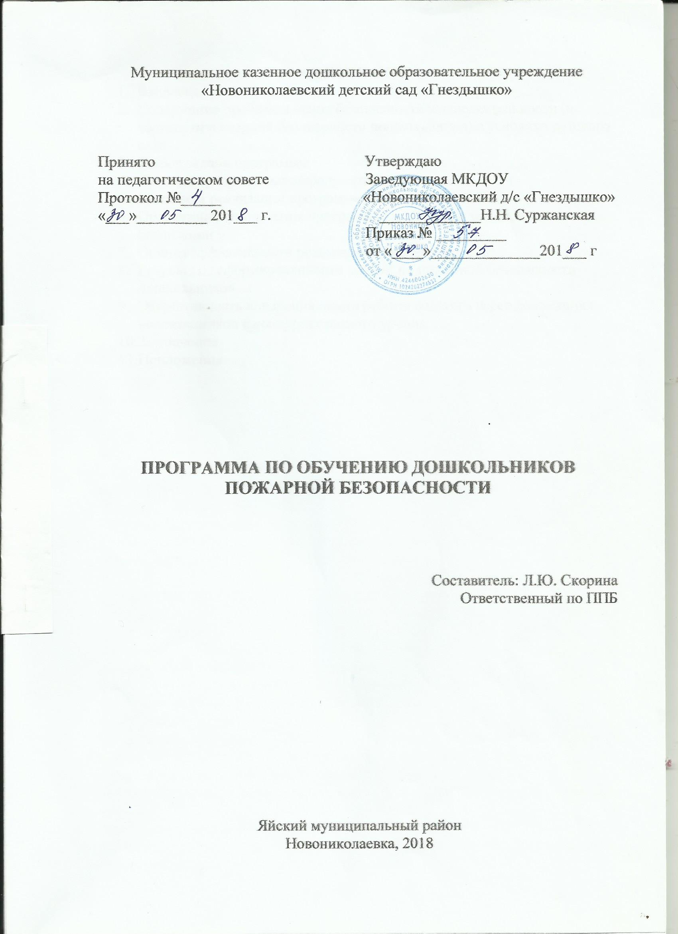

Муниципальное казенное дошкольное образовательное учреждение
«Новониколаевский детский сад «Гнездышко»

Принято Утверждаю
на педагогическом совете Заведующая МКДОУ
Протокол №_____ «Новониколаевский д/с «Гнездышко»
«___»_________ 201___ г. _____________Н.Н. Суржанская
Приказ № _________
от «____»______________201___ г

ПРОГРАММА ПО ОБУЧЕНИЮ ДОШКОЛЬНИКОВ
ПОЖАРНОЙ БЕЗОПАСНОСТИ

Составитель: Л.Ю. Скорина
Ответственный по ППБ

Яйский муниципальный район
Новониколаевка, 2018

СОДЕРЖАНИЕ

- Введение

- Содержание проблемы основ безопасности жизнедеятельности (в частности пожарной безопасности дошкольников) в условиях детского сада

- Цель и задачи программы

- Система программных мероприятий

- Механизм реализации программы

- Организация управления программой и контроль за ходом ее реализации

- Оценка эффективности реализации программы

- Результаты сформированности знаний по пожарной безопасности дошкольников

- Эффективность внедрения опыта работы педагога через достижения воспитанников в конкурсах разного уровня

- Заключение

- Приложения

Противопожарная безопасность - одна из обязательных составляющих среды, в которой растёт и воспитывается ребёнок. Она включает в себя требования к устройству помещения и противопожарную грамотность взрослых - поведение, снижающее риск возникновения пожаров, и навыки, необходимые для действий в экстремальных ситуациях.
Правильное поведение в экстремальных ситуациях, например при пожаре, является основным условием спасения. Испытывая чувство страха, человек следует не голосу разума, а инстинктам. Взрослый может впасть в панику, а первая реакция ребёнка - спрятаться от опасности, не видеть её. Дети прячутся под кровати, в шкафы и т.п. - места, откуда их трудно спасти. Поэтому важно не просто рассказать о противопожарной безопасности, но отработать до автоматизма правила поведения при пожаре. Только конкретные эмоционально окрашенные занятия и игровые упражнения способны оставить след в сознании ребёнка.
Успехов в работе по обеспечению безопасности детей можно ожидать только в том случае, если сам педагог обладает достаточной информацией о мерах по предупреждению пожаров и борьбе с ними, а родители подходят к этой проблеме с полной ответственностью и убеждены в необходимости проводимых мероприятий по пожарной безопасности.

Программа разработана для детей в возрасте от 4 до 7 лет, включает в себя перспективное планирование для детей дошкольного возраста.

Нормативные документы, регламентирующие программу:
Закон "Об образовании РФ"
Концепция дошкольного воспитания
Конвенция ООН и Всемирная декларация по проблемам детства.
Федеральный закон "О пожарной безопасности"

В основу программы положены следующие принципы:
-"позитивный центризм" (отбор знаний, наиболее актуальных для ребенка данного возраста);
-дифференцированный подход к каждому ребенку, учет его психологических особенностей, возможностей и интересов;
-развивающий характер обучения, основанный на детской активности;
-сочетание научности и доступности материала;
-наглядность;
-рациональное сочетание разных видов деятельности, характерный возрасту баланс интеллектуальных, эмоциональных и двигательных нагрузок;
-профессиональная компетентность педагога;
-систематичность и последовательность. Воспитание эффективно, если оно системно;
-принцип от близкого к далекому;
-принцип системно-организованного подхода, который предполагает скоординированную работу всех специалистов ДОУ;
-принцип учета региональных условий.
Эти принципы взаимосвязаны и реализуются в единстве.

Программа предусматривает распределение работы по изучению правил пожарной безопасности в детском саду по трём направлениям:
!Изучение правил пожарной безопасности воспитателями и обслуживающим персоналом.
!Профилактическая работа с детьми
!Разъяснительная работа с родителями.
Профилактическая работа с детьми ведется в средних, старших и подготовительных к школе группах, изменяется только содержание, объем познавательного материала, сложность и длительность изучения. Это длительное, систематическое, целенаправленное воздействие на ребенка, так как обучение навыкам пожарной безопасности не ограничивается временными отрезками, они не могут возникнуть после нескольких, даже очень удачных занятий.

1 направление: Изучение правил пожарной безопасности воспитателями и обслуживающим персоналом.

2 направление: Профилактическая работа с детьми.

Для ознакомления детей с правилами противопожарной безопасности используются самые разнообразные методы и приёмы: беседы, рассказ воспитателя, использование художественного слова, рассматривание наглядно-иллюстративного материала и многое другое. Для закрепления знаний, полученных детьми, можно организовать экскурсию в ближайшую пожарную часть. Художественное слово делает восприятие детей более эмоциональным, осмысленным. Ребятам загадывают загадки, знакомят их с пословицами, читают им стихотворения, рассказы.
Знания детей о правилах противопожарной безопасности расширит и усугубит использование в ходе бесед и рассказов наглядно-иллюстративного материала: диафильмов, набор картинок и фотографий с изображением пожарных во время тушения пожара.
В дошкольном учреждении не рекомендуется проводить игры, а также давать практические советы, задания, связанные с использованием спичечных коробков и спичек. Недопустимо использовать спички в качестве счётного материала.

3 направление: Разъяснительная работа с родителями.
Практика работы показывает, что многие родители сами не в ладах с правилами противопожарной безопасности. Зачастую спички дома хранятся в доступных для детей местах. Малыши нередко имеют доступ к электронагревательным приборам, топящимся печкам, газовым плитам.

Педагоги используют самые разнообразные формы работы с родителями: консультации, проведение совместных с детьми досугов, оформление наглядной агитации.

Цель программы:
-обобщать представления о пожарной безопасности,
-формировать навыки безопасного поведения в быту,
-учить адекватным действиям в пожароопасных ситуациях,
-отрабатывание правил поведения при пожаре.

Задачи программы:
-формировать системные представления об окружающем мире, о роли и месте электрических приборов и предметов домашнего обихода в жизни человека, об использовании электричества в промышленных целях;
-познакомить с правилами пожарной безопасности, сформировать привычку их соблюдения;
-развивать способность целенаправленно наблюдать, исследовать, давать правильную оценку предметам, явлениям, нравственную оценку отношениям, поступкам;
-углублять и расширять знания об охране жизни людей;
-развивать познавательную активность, любознательность, творческие способности, воображение, мышление, коммуникативные навыки.

Программно-методическое обеспечение.
Газета "Дошкольное образование" № 15 - 2002г., с. 22
Газета "Дошкольное образование" № 13 - 2008г., с. 2
Журнал "Дошкольное воспитание" №5 - 2006г., с. 39
Журнал "Дошкольное воспитание" №4 -2007г., с.114
Журнал "Ребёнок в детском саду" № 6 - 2003г., с. 40
К.Нефёдова Бытовые электроприборы. Какие они? Книга для воспитателей, гувернёров и родителей - М., издательство ГНОМ и Д, 2006 - 64с.
Т.В. Потапова Беседы с дошкольниками о профессиях - М.ТЦ Сфера 2003 - 64с.
Т.А.Шорыгина Профессии. Какие они? Книга для воспитателей, гувернёров и родителей - М., Издательство ГНОМ и Д, 2006 - 96с.

Организационное обеспечение.
-Изменения в организации режима занятий.
- Реализация государственных интересов в области воспитания пожарной безопасности детей.
- Формирование общественного сознания и гражданской позиции подрастающего поколения в области пожарной безопасности.
- Проведение комплекса мероприятий по обучению пожарной безопасности в условиях дошкольного учреждения, реализация творческих проектов дошкольников.
- Разработка конкретных рекомендаций по обучению пожарной безопасности дошкольников.
- Привлечение родителей воспитанников к участию в детско-родительских проектах.

Материально-техническое обеспечение.
В групповых помещениях детского сада оформлены мини-зоны по обучению пожарной безопасности дошкольников, оснащение которых проводится в соответствии с возрастными особенностями детей.
Проводится наглядная агитация родителей воспитанников, привлечение к воспитательно-образовательному процессу.

Механизм реализации программы.
Обучение пожарной безопасности дошкольников в условия ДОУ длительный, непрерывный процесс, который предусматривает корректировку разработанных мероприятий на последующих этапах работы в зависимости от достигнутых результатов.

Организация управления программой и контроль за ходом ее реализации
осуществляет заведующая детским садом, согласно плана работы, а также контроль за проведением плановых мероприятий, корректировку содержания планов и методическую помощь в подготовке детских исследовательских работ и творческих проектов воспитанников.

Оценка эффективности реализации программы.
- использование творческого потенциала педагогов,
- активизация работы детей, придав ей творческий характер,
- соответствие материала тематике, эффективность использования материала в воспитательно-образовательном процессе,
- проведение конкурсов по данной тематике,
- формирование творческих связей между детскими садами района.

Результаты сформированности знаний по пожарной безопасности дошкольников:

высокий уровень | средний уровень | низкий уровень
16,3 | 75,1 | 8,6

Перспективное планирование по возрастам, работа с родителями и диагностический материал ЗУНов детей по пожарной безопасности представлены в приложениях.

Приложение 1

Изучение правил пожарной безопасности воспитателями и обслуживающим персоналом

1. | Проведение инструктажа по правилам пожарной безопасности | ежеквартально | заведующий детским садом, ответственный по ППБ
2. | Организация практических занятий по использованию огнетушителей, песка, воды, одеял при ликвидации очага возгорания | ежеквартально | заведующий детским садом, ответственный по ППБ, зам.зав по АХР
3. | Практические занятия по эвакуации дошкольников из здания детского сада | 1 раз в полугодие | заведующий детским садом, ответственный по ППБ, зам.зав по АХР
4. | Оформление и регулярное обновление информационного стенда | ежеквартально | уполномоченный по ОТ
5. | Составление памятки для сотрудников | август | комиссия по ОТ
6. | Разработка перспективного плана по обучению дошкольников правилам пожарной безопасности (средний, старший дошкольный возраст) | сентябрь | заведующий детским садом, воспитатели групп
7. | Проведение месячника безопасности | сентябрь | воспитатели групп

Приложение 2

Вопросник по теме: «Пожарная безопасность»

- Какими качествами должен обладать пожарный? Почему?

- Почему работу пожарного называют опасной?

- Как вы думаете, что может стать причиной пожара?

- Почему возникают лесные пожары?

- Хотели бы вы избрать профессию пожарного?

- По какому телефону нужно звонить при пожаре?

Диагностическая карта сформированности ЗУНов дошкольников по пожарной безопасности

№ п/п | ФИО ребенка | 1 | 2 | 3 | 4 | 5 | 6
1
2
3
4
5
6
7
8
9
10
11
12
13
14
15
Итоги:
Высокий –
Средний –
Низкий –

Приложение 3

Задачи по обучению пожарной безопасности дошкольников в разновозрастной младшей группе (от 3 до 5 лет) и ожидаемые результаты

задачи по обучению пожарной безопасности дошкольников | познакомить дошкольников с профессией пожарного, техникой, помогающей тушить пожар; знакомить с причинами возникновения пожара; с правилами обращения со спичками, электроприборами; закрепить знания детей о домашнем адресе
ожидаемый результат | к концу года дети средней группы должны знать профессию пожарного, технику; элементарные правила обращения со спичками, электроприборами; номер пожарной части; о вреде огня для лесных массивов; называть свое имя, фамилию, точный домашний адрес

Приложение 4
Задачи по обучению пожарной безопасности дошкольников в разновозрастной старшей группе (от 5 до 7 лет) и ожидаемые результаты

задачи по обучению пожарной безопасности дошкольников | углубить знания детей о профессии пожарного и пожарной безопасности; познакомить со средствами пожаротушения (вода, песок, огнетушитель), техникой, помогающей тушить пожар; воспитывать уважение к труду пожарных; углублять и систематизировать знания о причинах возникновения пожара; познакомить с правилами поведения на пожаре; убедить в необходимости выучить наизусть важную информацию о себе; формировать чувство повышенной опасности огня; углублять и расширять знания об охране жизни людей; учить набирать телефонный номер пожарной службы, формировать навыки общения с дежурным пожарной части в экстремальной ситуации
ожидаемый результат | к концу года дети старшей группы должны знать информацию о профессии пожарного, его трудовые действия; средства пожаротушения; правила поведения при пожаре; иметь представления об опасности огня, об охране жизни людей; набирать телефонный номер пожарной службы; называть свое имя, фамилию, точный домашний адрес

